附表
編號 | 系爭照片 | 賣場編號 |  | 侵權證據出處 | 使用次數
1 | 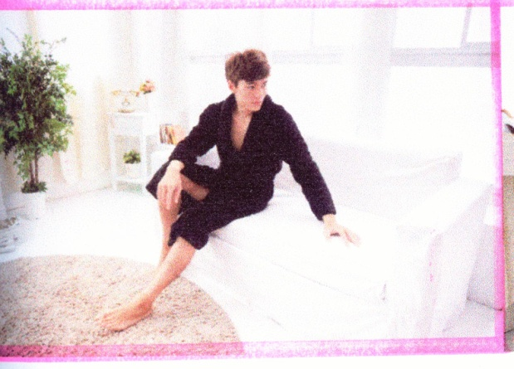  （本院卷第97頁附件一編號1） | 100046144696 |  | 本院卷第102、110頁（附件二編號1、8） | 2次
2 | 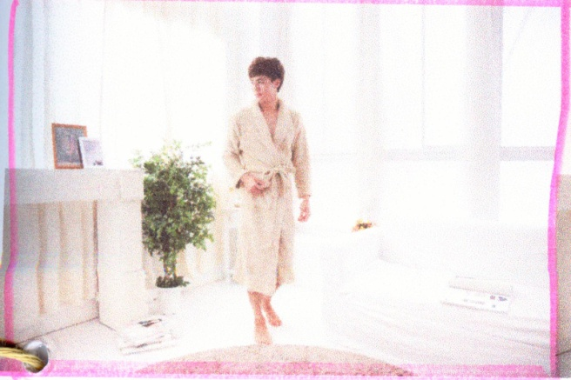  （本院卷第98頁附件一編號2） | 100046144696 |  | 本院卷第105、107頁（附件二編號2、5） | 3次
2 |  | 100037192519 |  | 本院卷第113頁（附件二編號10） | 3次
3 | 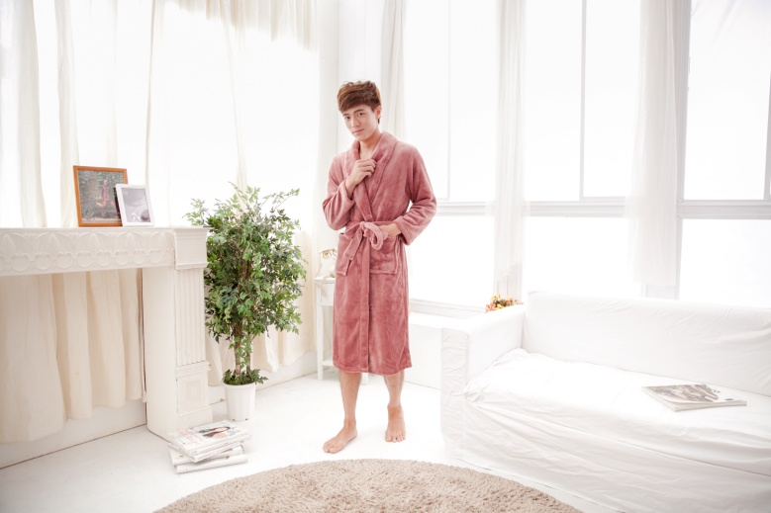  （本院卷第99頁附件一編號3） | 100046144696 |  | 本院卷第105、107頁（附件二編號4、6） | 3次
3 |  | 100037192519 |  | 本院卷第113頁（附件二編號12） | 3次
4 | 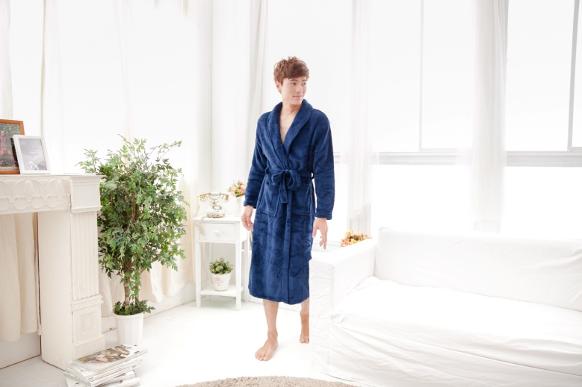  （本院卷第100頁附件一編號4） | 100046144696 |  | 本院卷第105頁（附件二編號3） | 3次
4 |  | 100037192519 |  | 本院卷第111、113頁（附件二編號9、11） | 3次
5 | 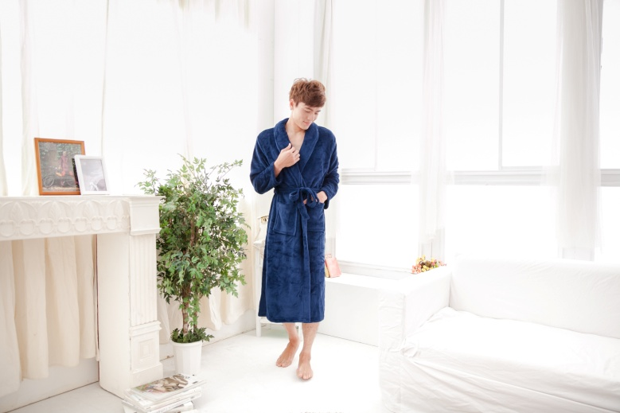  （本院卷第100頁附件一編號5） | 100046144696 |  | 本院卷第109至110跨頁（附件二編號7） | 2次
5 |  | 100037192519 |  | 本院卷第113頁（附件二編號13） | 2次
6 | 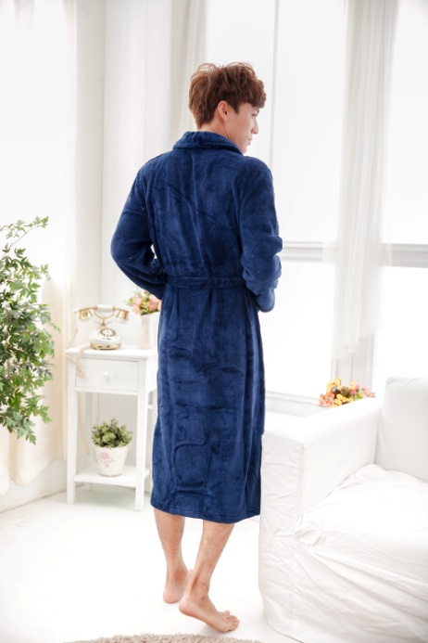  （本院卷第101頁附件一編號6） | 100037192519 |  | 本院卷第113頁（附件二編號14） | 1次
7 | 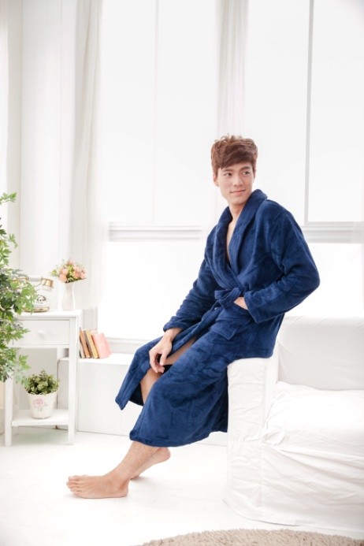  （本院卷第101頁附件一編號7） | 100037192519 |  | 本院卷第113頁（附件二編號15） | 1次
總計 | 共計使用系爭照片7張 |  |  |  | 共計使用次數15次

